THIẾT KẾ VÀ GIẢI THUẬT
Bài tập 2

Bài 1: Xây dựng thuật toán sắp xếp chọn bằng mả giã.
For i=1 to n-1 do
Begin
{
//Tìm vị trí nhỏ nhất trong dãy a[1],a[2],….a[n]
m= i;
for j=i+1 to n do
if a[j] < a[m] then m = j;
if (m # j) then
begin
//đổi giá trị của min cho a[j]
x = a[j];
a[j] = a[m];
a[m] = x;
end
}
End.
- Bất biến vòng lặp: a[min] = min(a[1],a[2],…a[n]). Là câu lệnh logic trả về giá trị đúng hoặc sai mà thỏa mãn 3 tính chất, đúng trước khi lặp, đúng mỗi bước kết thúc và có tính dừng.
- Chỉ cần thực hiện n-1 phần tử thay cho thực hiện n phần tử, vì: khi thực hiện n-1 phần tử thì n-1 phần tử đó đã đứng đúng vị trí nên còn phần tử n cũng đã đứng đúng vị trí.
- Thời gian thực hiện thuật toán: Ở lượt thứ i bao giờ cũng cần Ci = n-1 phép so sánh. Số lượng phép so sánh không phụ thuộc vào tình trạng ban đầu của dãy khóa. Nên:
Cmin = Cmax = Ctb = (n-1)+ (n-2) +…+ 1 = 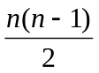 = O(n²)
Bài 2: Xây dựng thuật toán tìm kiếm bằng mã giã.
Begin
i= 1;
while(i<=n and a[i] # v) do i = i+1;
if(i = n+1) then kq = 0;
else
kq = i;
End.
- Chứng minh tính đúng của thuật toán bằng phương pháp bất biến vòng lặp:
+ Bất biến của vòng lặp: kq=i nếu a[i] = v
+ Khởi tạo: i = 1.So sánh a[1] = v thì kq=1 nếu a[1] # v thì kq = 0
+ Duy trì: So sánh a[i] = v thì kq = i nếu a[i] # v thì kq = 0
+ Kết thúc: So sánh a[n] = v thì kq = n nếu a[n] # v thig kq = 0
Vậy bất biến vòng lặp luôn cho kq, kq = i nếu v xuất hiện ở vị trí thứ i trong mảng và
kq = 0 nếu v không có trong mảng.

Bài 3: Các bài 100 – 107 (trang 29); 127 – 132 (trang 30); 145 – 155 (trang 31), giáo trình [2] (Ian Parberry - Problems on Algorithms.pdf).

Từ bài 100 – 107. Tìm quan hệ tiệm cận của f(n) và g(n).

100. f(n) = (n² - n)/2, g(n) = 6n.
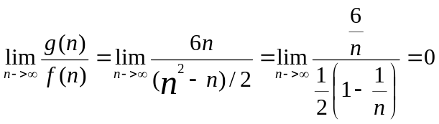
=> g(n) = O(f(n)).

101. f(n) = n +2√n, g(n) = n².

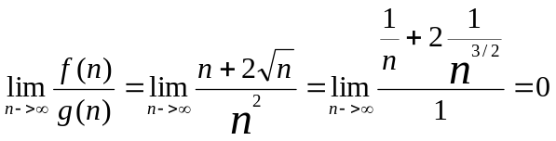
=> f(n) = O(g(n)).
102. f(n) = n + logn, g(n) = n

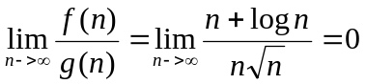
=> f(n) = O(g(n)).
103. f(n) = n² + 3n +4, g(n) = n³.

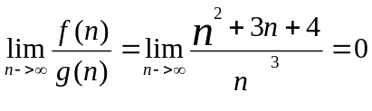
=> f(n) = O(g(n)).
104. f(n) = n logn, g(n) = n/2
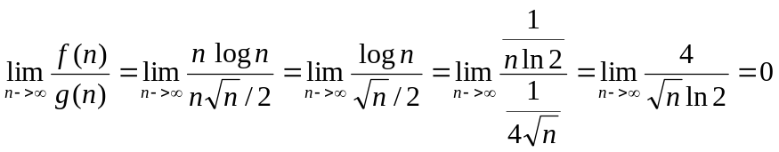
=> f(n) = O(g(n)).

105. f(n) = n+ log n, g(n) =

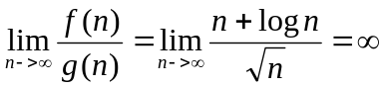
=> g(n) = O(f(n)).

106. f(n) = 2(logn)² . g(n) = logn + 1

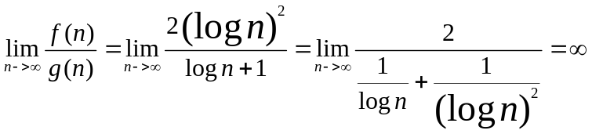
=> g(n) = O(f(n)).
107. f(n) = 4n log n + n,g(n) = (n² – n) /2

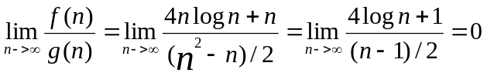

=> f(n) = O(g(n)).

Từ bài 127 – 132.Kiểm tra f(n) là tiệm cận trên,dưới, chặt hay ko xác định với g(n).

127 . f(n) = n² + 3n + 4, g(n) = 6n + 7.

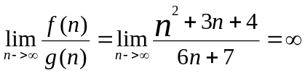

=> f(n) = 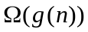

128 . f(n) = , g(n) = log(n + 3).

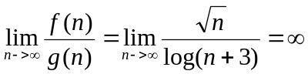

- f(n) = 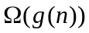
129. f(n) = n, g(n) = n² – n.

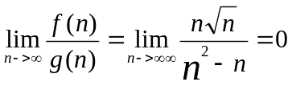
=> f(n) = O(g(n)).

130. f(n) = n + n, g(n) = 4n log(n² + 1).

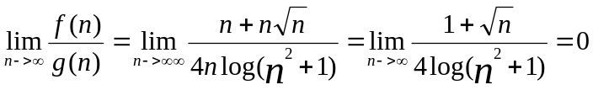

=> f(n) = 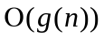

131. f(n) = (n² + 2) / (1 + 2^{-n}), g(n) = n + 3.

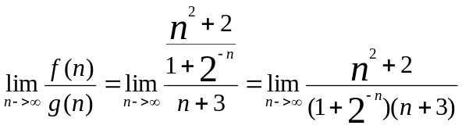=

=> f(n) = 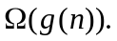

132. f(n) = 2^{n} – n², g(n) = n⁴ + n².

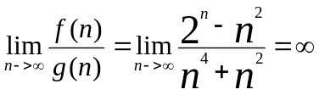

- f(n) =

từ bài 145 – 155.Chứng minh

145. chứng minh rằng cn²+d = O(2^{n}) với mọi c,d € R⁺

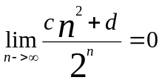
- cn + d = O(2^{n}).
146. Chứng minh rằng cn^{k} +d = O(2^{n}) với mọi c,d,k € R⁺

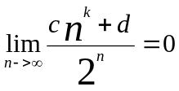

- cn^{k} + d = O(2^{n}).

147. Chứng minh rằng : 2^{n} = O(n!)

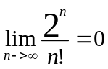
- 2^{n} = O(n!)
148. Chứng minh rằng: n!= 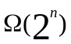

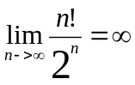
- n!=
149. Chứng minh rằng: n^{logn}=O((logn)^{n})

Ta đặt n=2^{k} .Vậy khi n→∞ thì k→∞.
Khi đó: n^{logn} = 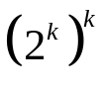=
(Logn)^{n} = k^{2h}
Vì :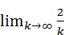 = 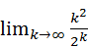 = 0 nên: 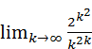 = 0
Hay: 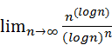 = 0
Vậy n^{logn} = O([logn]^{n})

150. Chứng minh rằng: n^{logn} = ((logn)^{n})
Theo chứng minh câu 149 thì không tồn tại điều cần chứng minh.

151. Chứng minh rằng: n^{logloglogn} = O((logn)!)

Đặt n = 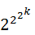 ,khi đó:logloglogn = k
n^{logloglogn} = 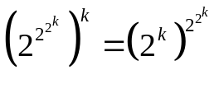
(logn)! = (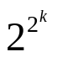)!
Đặt 2^{k} = u thì:
N^{logloglogn} = 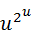
(logn)! = (2^{n})!
Khi 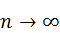 thì 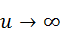.
Áp dụng công thức stiriling:
(2^{n})! 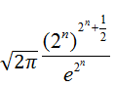 = 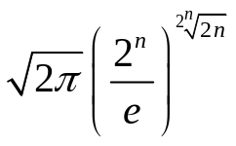
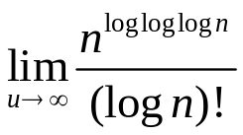 = 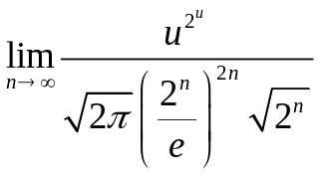
= 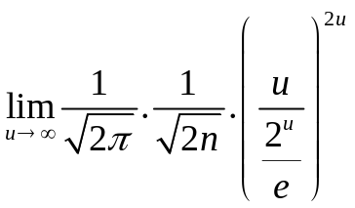= 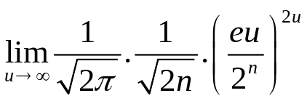 = 0
Do vậy 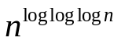 = O([logn]!)

152. Chứng minh rằng: n^{logloglogn} = ((logn)!)

Theo chứng minh câu 151 thì không tồn tại điều cần chứng minh.

153. Chứng minh rằng: (n!)! = O(((n-1)!)!(n-1)!^{n!})

Áp dụng công thức stirling:
m! 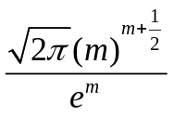 ,m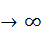
Ta có:
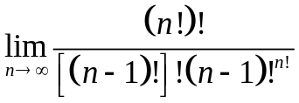
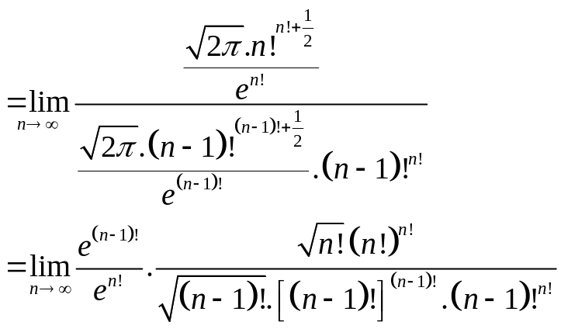

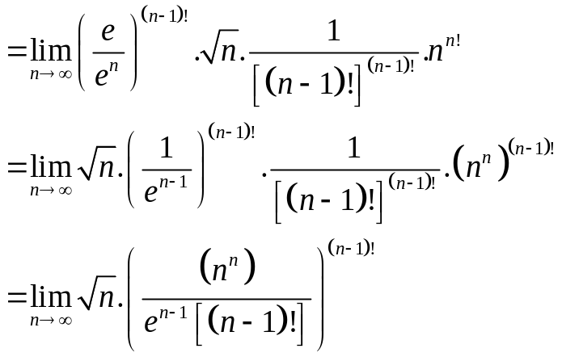
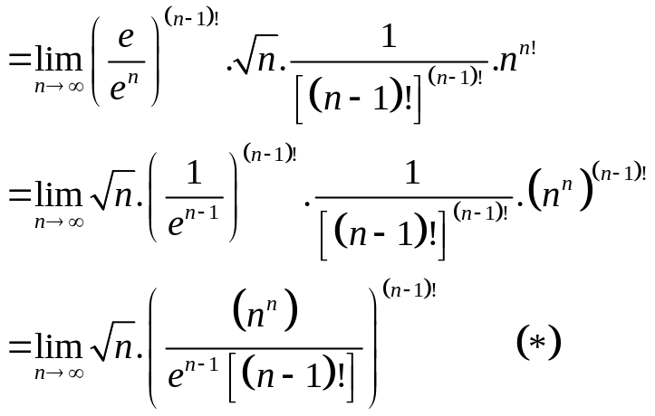
Ta có: n! 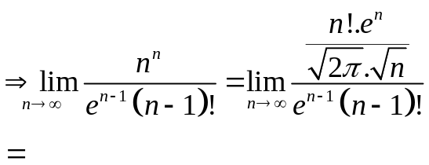= 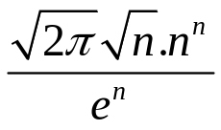
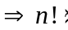 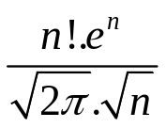 hay 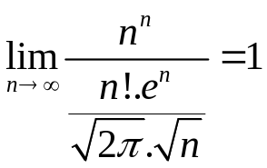
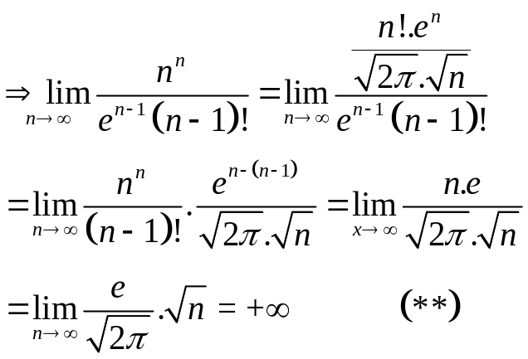
Thay (**)vào (* ) ta được:

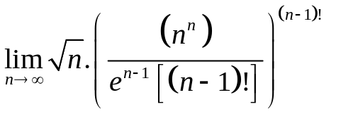= +
Vậy 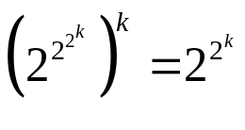 = +
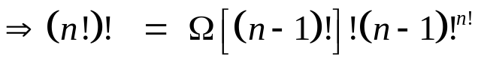
Vậy không tồn tại điều chứng minh.

154. Chứng minh rằng: (n!)! = (((n-1)!)!(n-1)!^{n!})

Theo câu 153 thì chứng minh được (n!)! = (((n-1)!)!(n-1)!^{n!})

155. Chứng minh

O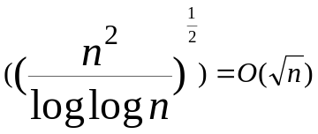

Khi n đủ lớn:
Loglogn < logn < 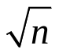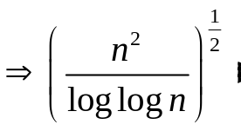> 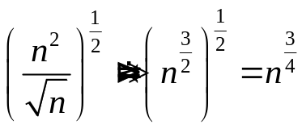
Mặt khác:

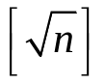<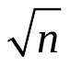 và: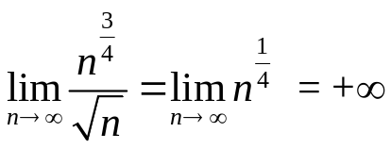 .Do đó:
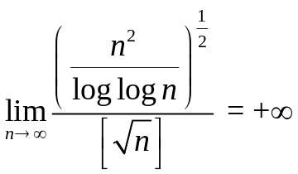
Vậy không thể nói:
O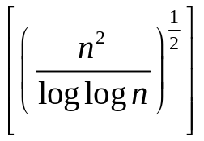 = O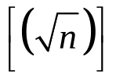

Bài 4: Các bài 259 – 263 (trang 50, 51) giáo trình [2] (Ian Parberry - Problems on Algorithms.pdf)

259.
Bất biến vòng lặp S_{i}=sum(A₁,….,A_{i})
- Khởi tạo: i = 1. S₁ = A_{1.}
₋ Duy trì: S_{i} = sum(A_{1,…,}A_{i}) thì S_{i+1} = sum(S_{i,}A_{i+1}) =sum(A₁,….,A_{i+1})
- Kết thúc: i = n +1
Thì S_{n}=sum(A_{1,….,}A_{n})
- bất biến vòng lặp tính được tổng của mảng (A₁,….A_{n})

260.
Bất biến vòng lặp: S_{i} = max(A1,…,A_{i})
- Khởi tạo: S₁ = A₁ = max(A₁) - đúng
- Duy trì: S_{i}=max(A₁,…A_{i}j) thì S_{i+1} = max(S_{i},A_{i+1}) = max(A₁,…A_{i+1})
- Kết thúc: i=n+1 sau t lần lặp (t = n+1-2+1=n)
S_{t} = max(A₁,…A_{t}) = max(A₁,…A_{n})
=> bất biến vòng lặp tìm được số lớn nhất của mảng (A_{1,…}A_{n})

261:
Tính đúng đắn của thuật toán sắp xếp nổi bọt (Bubble – Sort)

procedure bubblesort(A[1..n])
comment Sort A[1], A[2], ... , A[n] into nondecreasing order
1. for i := 1 to n – 1 do
2. for j := 1 to n – i do
3. if A[j] > A[j + 1] then
4. Swap A[j] with A[j + 1]

Bất biến vòng lặp đối với vòng lặp trong
Mệnh đề
Trước lần lặp thứ j, A[j] = max{A[1],A[2],…,A[j]}.
Khởi tạo
Trước lần lặp thứ nhất, j = 1, mảng chỉ có một phần tử A[1] =max{A[1=> Đúng.
Duy trì
Trước lần lặp thứ j, A[j] = max{ A[1],A[2],…,A[j]}. Ở lần lặp thứ j qua bước 3-4 ta có A[j +1] = max{A[j] , A[j+1]} vậy A[j+1]= max{A[1], A[2],.....A[j+1]}.
Kết thúc
Khi thoát khỏi vòng lặp, j = n-i, sau một số t bước lặp( t= n-i+1-1+1)
A[t] =max{A[1],A[2],…,A[t]}=max{A[1],A[2],…,A[n-i+1]}=A[n-i+1].
Bất biến vòng lặp đối với vòng lặp ngoài
Mệnh đề
Trước khi bắt đầu lần lặp thứ i, dãy A[n-i+2],A[n-i+3],…,A[n] sắp xếp theo thứ tự không giảm và các số A[1],A[2],…,A[n-i+1] không lớn hơn A[n-i+2].
Khởi tạo
Trước lần lặp thứ nhất, i = 1, dãy là rỗng nên thõa mãn.
Duy trì
Trước lần lặp thứ i, dãy A[n-i+2],A[n-i+3],…A[n] sắp xếp theo thứ tự không giảm và các số A[1],A[2],…,A[n-i+1] đều không lớn hơn A[n-i+2].Qua bước 2-4, A[n-i+1]=max{A[1],A[2],…,A[n-i+1]}, sau vòng lặp i A[n-i+1] cũng không vượt quá A[n-i+2], kết quả là dãy A[n-i+1], A[n-i+2],A[n-i+3],…A[n] sắp xếp theo thứ tự không giảm.Chứng tỏ vòng lặp có tính duy trì.
Kết thúc
Khi thoát khỏi vòng lặp, i = n, ta có:
- A[2],A[3],…,A[n] sắp theo thứ tự không giảm;
- A[1] không lớn hơn A[2];
Vậy A[1],A[2],A[3],…,A[n] đã được sắp theo thứ tự không giảm.
262:
Tính đúng đắn của thuật toán tìm kiếm xâu (Pattern - Matching)
function match(P, S, n, m)
comment Find the pattern [0..m - 1] in string S[1..n]
1. l := 0; matched := false
2. while (l ≤ n - m) ∧ ¬ matched do
3. l := l + 1;
4. r := 0; matched := true
5. while (r < m) ∧ matched do
6. matched : = matched ∧ (P[r] = S[l + r])
7. r := r + 1
8. return(l)

Bất biến vòng lặp đối với vòng lặp trong
Mệnh đề
Trước khi bắt đầu lần lặp r, P[0,....,r - 1] ==S[l,....,l + r - 1].
Hoặc là vòng lặp dừng lại sau khi thực hiện xong lần lặp thứ r-1 do P[r-1] != S[l+r-1].
Khởi tạo
Trước lần lặp thứ nhất, r = 0, ta có P[0..r-1] và S[l..l+r-1] đều là xâu rỗng=> Đúng.
Duy trì
Ở lần lặp thứ r thì P[0,....,r - 1] == S[l,....,l + r - 1], sau bước 5-7 so sánh P[r] và S[l + r]. Nếu (matched = true) thì P[0..r]==S[1..l + r]. Còn nếu không khớp thì dừng lại luôn ở vòng lặp thứ r, và thoát ra.
Kết thúc
Khi thoát khỏi vòng lặp, nếu r = m, và nếu (matched = true), ta có P[0..m - 1] ==S[l..l + m - 1], vậy ta đã tìm được xâu P trong xâu S.
Còn nếu mà vòng lặp dừng lại trước khi r đạt đến giá trị m, chứng tỏ là P[0..m – 1] != S[l..l + m - 1].
Bất biến vòng lặp đối với vòng lặp ngoài
Mệnh đề
Trước khi lần lặp l, ta có S[1..l+m - 1] đều không khớp với P. Hoặc là sau lần lặp thứ l-1, khẳng định tồn tại xâu con của S trùng với P và dừng lại.
Khởi tạo
Trước lần lặp thứ nhất, l = 0, S[1..m-1] có độ dài < m nên => đúng
Duy trì
Trước lần lặp thứ l, , ta có toàn bộ các xâu con của S[1..l+m - 1] đều không khớp với P. Qua bước 2-7, l=l+1, ta so sánh xâu S[l..l+m-1] với P, nếu (matched = false) ta có toàn bộ xâu con của S[1..l+m-1] đều không khớp với P. Còn nếu khớp thì dừng lại và khẳng định thành công.
Kết thúc
Khi thoát khỏi vòng lặp,nếu l = n – m+1, ta có toàn bộ xâu con của S[1..n] đều không khớp với P,
Hoặc vòng lặp kết thúc trước khi l = n – m+1, và khẳng định có một xâu con của S khớp với P.

263:
Chứng minh thuật toán nhân ma trận là đúng đắn
Procedue matmutiply(Y,Z,n)
Comment multiplies n*n matrixes YZ
- For i:=1 to n do
- For j:=1 to n do
- X[i,j]=0;
- For k:=1 to n do
- X[i,j]=X[i,j]+ Y[i,k]*Z[k,j];
- Return (X)

Bất biến vòng lặp
+kết thúc : j=n+1 phân tử ở cột thứ n của ma trận tích đã được tính

